Правила эксплуатации и ухода за мебелью.

Мебель необходимо хранить и эксплуатировать в сухих и теплых помещениях, имеющих отопление и вентиляцию, при температуре от +5⁰ до +40⁰С при относительной влажности воздуха 50-60%.
Удаление пыли с поверхности мебели следует производить сухой мягкой тканью (фланель, миткаль). Не допускается применение соды, порошков и других материалов, не предназначенных для ухода за мебелью.
Поверхность изделия следует предохранять от попадания на неё влаги (во избежание разбухания), различных растворителей, кислот, щелочей и механических повреждений.
Помните, что сохранность и долговечность изделия зависит не только от её конструкции и качества материалов, но и от правильной эксплуатации и ухода за ней.

Гарантии изготовителя

Приобретая изделия мебели, убедитесь в полной комплектности набора и отсутствии механических повреждений комплектующих, облицовки и стеклянных элементов мебели.
Претензии от покупателей принимаются магазинами, продавшими товар, в течение 24 месяцев со дня приобретения мебели, с обязательным приложением товарного чека, этикетки и паспорта изделия.
Предприятие не рассматривает претензии, поступающие непосредственно от потребителей, без обращения в торговую организацию.
Предприятие не отвечает по дефектам, появившимся из-за несоблюдения покупателем правил эксплуатации, сборки, транспортировки и ухода за мебелью.
Предприятие не несет ответственности по повреждениям, возникшим в результате транспортировки мебели в собранном виде.
В процессе производства изготовитель считает возможным производить конструктивные и технологические изменения, направленные на улучшение качества мебели и удовлетворение спроса населения.

Дата комплектовки фурнитуры _________________________________

Комплектовщик фурнитуры _________________________________

УВАЖАЕМЫЙ ПОКУПАТЕЛЬ!
Благодарим за покупку и надеемся, что Вы примите во внимание наши рекомендации, и тогда мебель будет служить для Вас длительное время

ГОСТ 16371-93
Россия, 308501, Белгородская обл.,
г.Белгород, ул.Пушкина д.12 эт.5 кв.162
ООО «Селена»
www.mebelmarket31.ru
тел./факс: (4722) 40-24-45

Стенка «Фиджи»

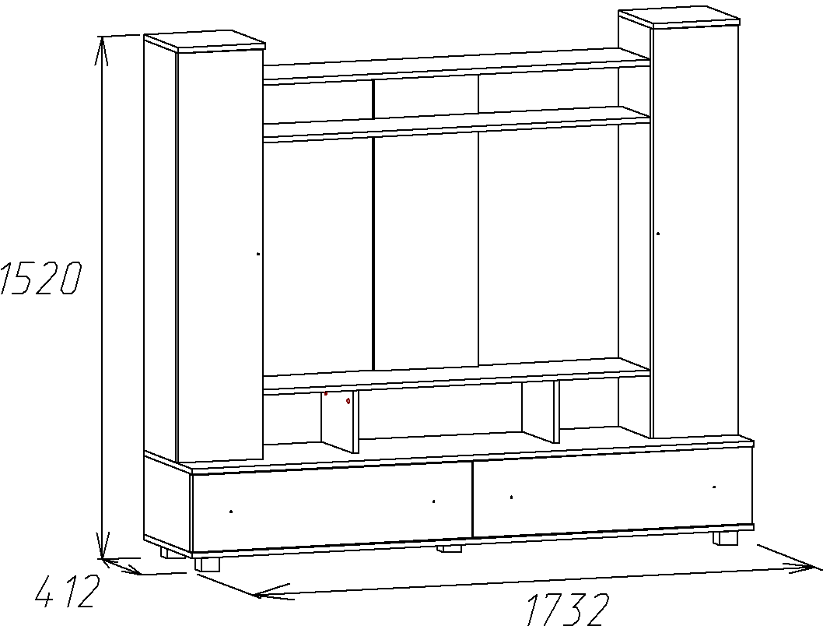

Паспорт
и инструкция по сборке и эксплуатации мебели
Общие технические указания по сборке
- Освободить детали от упаковки.
- Проверить наличие деталей и фурнитуры по комплектовочным ведомостям. При обнаружении дефектов или некомплектности к сборке не приступать. Обратитесь к продавцу.
- Во избежание порчи деталей, сборку необходимо производить вдвоем в горизонтальном положении на ровном полу, покрытом тканью или бумагой.

Таблица 1. Комплектовочная ведомость на узлы и детали стенки «Фиджи».
Наименование детали | Размеры, мм | Кол-во | № по схеме | № пакета
Крышка | 1733*412 | 1 | 2 | 1
Дно | 1733*412 | 1 | 9 | 1
Бок | 228*392 | 2 | 6 | 1
Стоевая | 228*392 | 1 | 7 | 1
Стоевая | 184*270 | 2 | 12 | 1
Крышка | 267*295 | 2 | 5 | 1
Горизонт | 234*271 | 2 | 13 | 1
Бок ящика | 350*161 | 4 | Я1, Я2 | 1
Задняя стенка ящика | 784*161 | 2 | Я3 | 1
Фасад ящика | 862*224 | 2 | Я5 | 1
Фронтальная панель | 890*321 | 1 | 10 | 1
Задняя стенка (ДВП) | 1220*262 | 2 | 14 | 1
Задняя стенка (ДВП) | 249*863 | 2 | 15 | 1
Дно ящика (ДВП) | 814*355 | 2 | Я4 | 1
Бок | 1199*270 | 2 | 1 | 2
Бок | 1199*270 | 2 | 1 | 2
Горизонт | 1200*270 | 1 | 3 | 2
Горизонт | 1200*270 | 1 | 4 | 2
Горизонт | 1200*255 | 1 | 11 | 2
Полка | 233*270 | 6 | 16 | 2
Фасад (рамка) | 1195*262 | 2 | 8 | 3

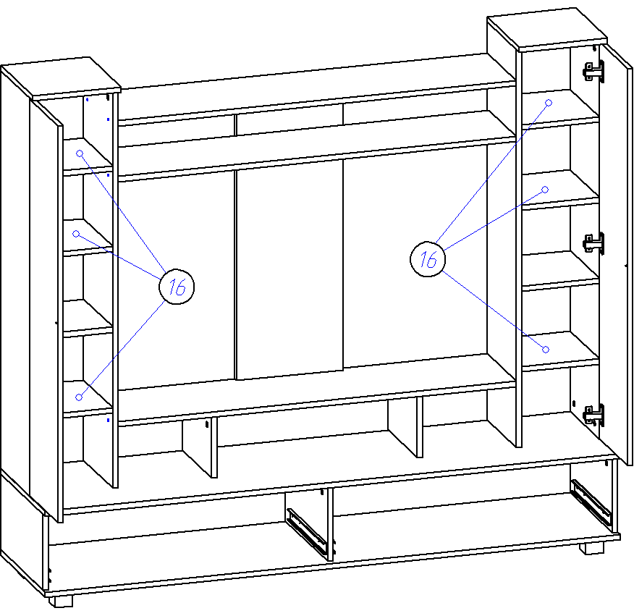
13. Устанавливаем полки (16) на полкодержатели и производим регулировку дверей согласно схемам, приведенных ниже. После того прикручиваем ручки. Крепежные винты идут в комплекте с ручками.

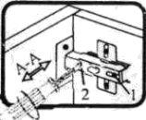 | 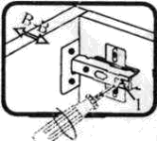 | 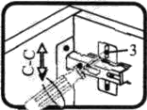
Если фасад наклонен вправо или влево относительно вертикали корпуса, нужно выправить наклон фасада в направлении А-А винтом 2. | Если нижняя или верхняя часть фасада отстает от корпуса, нужно ослабить винт 1 и сдвинуть фасад в направлении В-В, а затем затянуть винт 1. | Если необходимо отрегулировать фасад по высоте, нужно ослабить винт 3, отрегулировать фасад в направлении С-С, а затем затянуть винт 3.
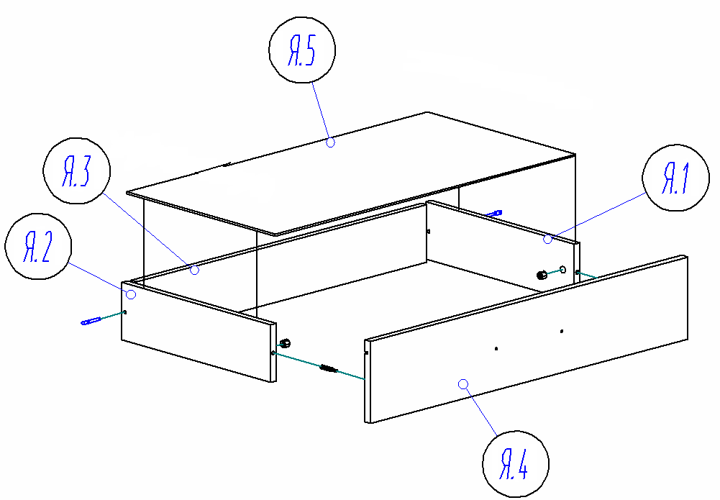
14. Соберем ящики. Евровинтами скрепляем бока ящика (Я.1, Я.2) и панель ящика (Я.3), прибиваем дно ящика ДВП (Я.5) (свес ДВП с незакромлённой стороны 6 мм). С помощью эксцентриковой стяжки крепим фасад (Я.4) к коробу ящика (ДВП попадает в паз фасада). Прикручиваем с помощью саморезов 3,5*16 направляющие на ящики.
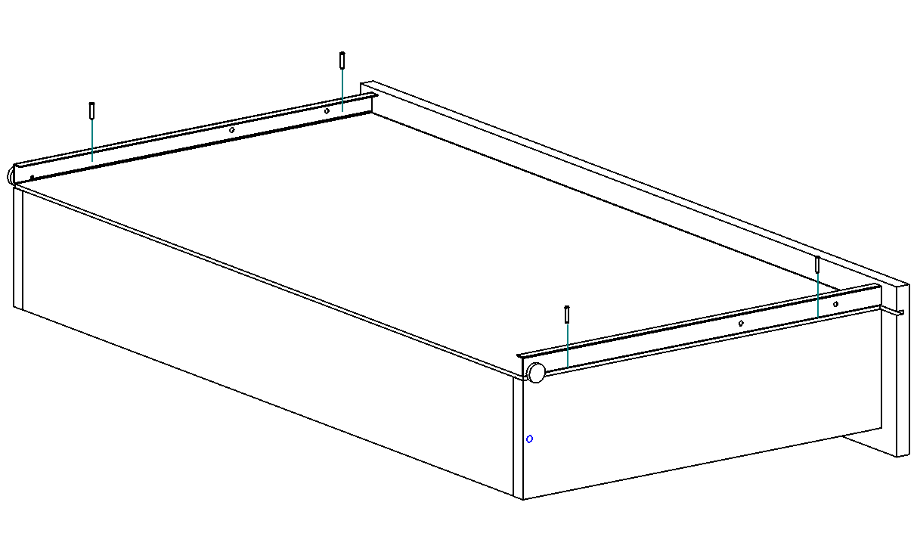
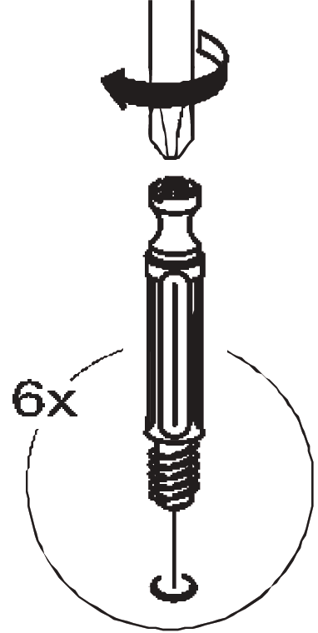

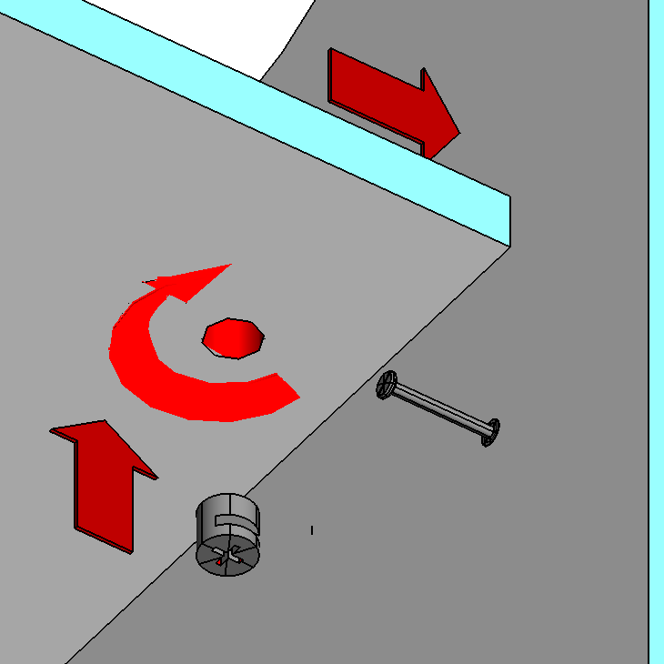
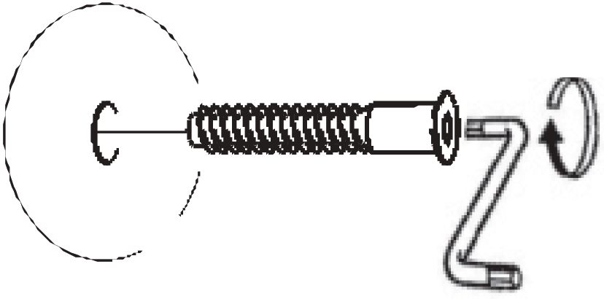

Затем вставляем ящик в корпус.

12. Саморезами 3,5*16 прикручиваем двери (8) к внешним бокам (1).

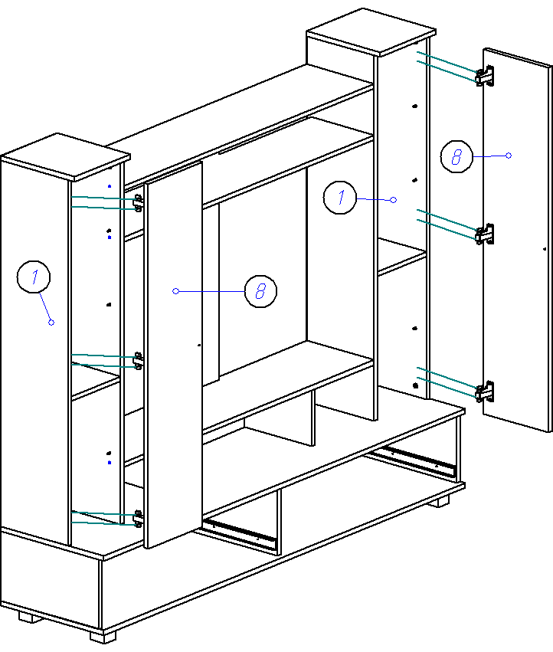

Таблица 2. Комплектовочная ведомость на фурнитуру

№ | Наименование | Ед. изм. | Кол-во
 | 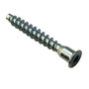  Евровинт 6,3*50 | шт. | 38
 | 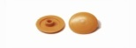  Заглушка к евровинту | шт. | 38
 | Заглушка под эксцентрик | шт. | 40
 |   Ключ под евровинт | шт. | 1
 | 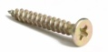  Саморез 3,5*16 | шт. | 60
 | 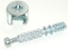  Стяжка эксцентрик | шт. | 40
 | 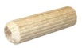  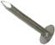  Шкант 30*8 | шт. | 32
 | Гвоздь 1,2*20 | шт. | 100
 | Ручка-скоба 96-148 С-17 (для цвета Венге/Дуб молочный) | шт. | 6
 | Ручка-скоба 96 мм С-18 (для цвета Ясень Шимо) | шт. | 6
 | 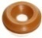  Шайба под ручку | шт. | 12
 | 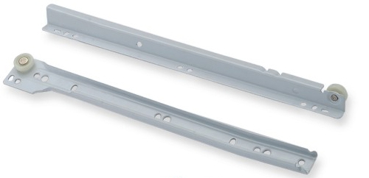  Направляющие роликовые  для ящиков 350 мм | компл. | 2
 | 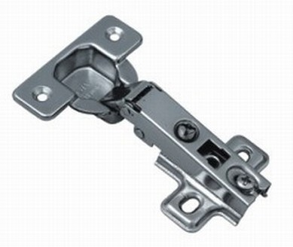  Петля для накладной двери | шт. | 6
 | 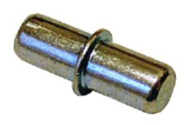  Полкодержатель D5 никель | шт. | 24
 | Опора р (ножка квадратная)  H=023 D=045 | шт. | 5
 | Паспорт изделия | шт. | 1

Внешний вид фурнитуры на картинке может отличаться
от внешнего вида фурнитуры, идущей в комплекте

Инструкция по сборке.
1. В отверстия на боках (1), крышках (2, 5) и горизонтах (3, 4) вкручиваем штоки эксцентриковых стяжек, вставляем полкодержатели и устанавливаем шканты. Установку шкантов производить только на ровной твердой поверхности.
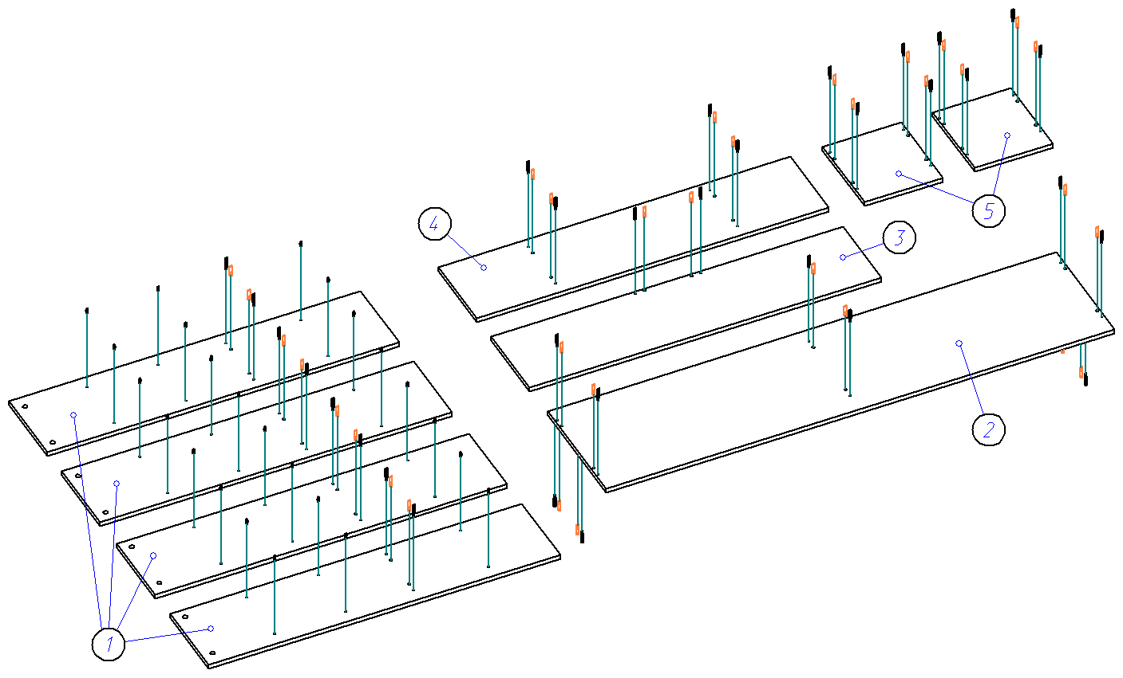

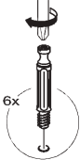
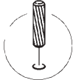

2. При помощи саморезов 3,5*16 по наколам ко дну (9) прикручиваем опоры регулируемые, к бокам (6) и стоевой (7) прикручиваем широкие части направляющих, к дверям (8) прикручиваем петли.

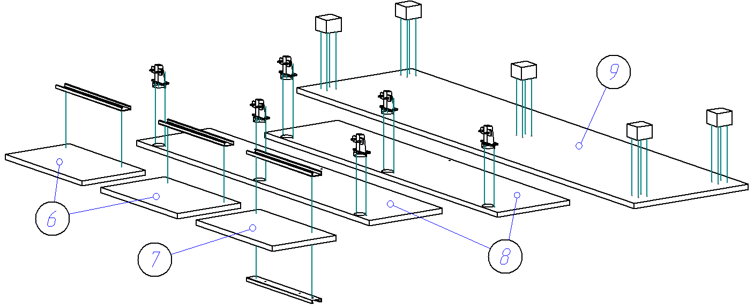

11. При помощи шкантов и стяжек эксцентриковых крепим внешние бока (1) к крышке (2). Евровинтами крепим внутренние бока (1) и стоевые (12) к крышке (2).
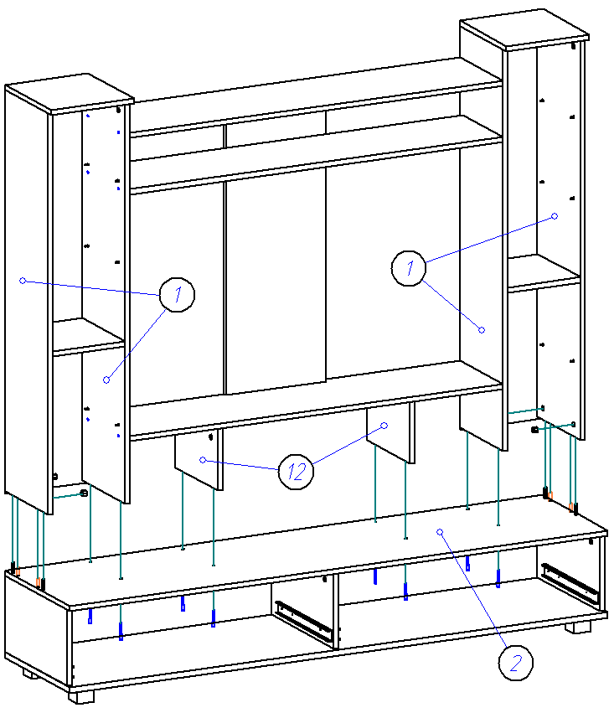

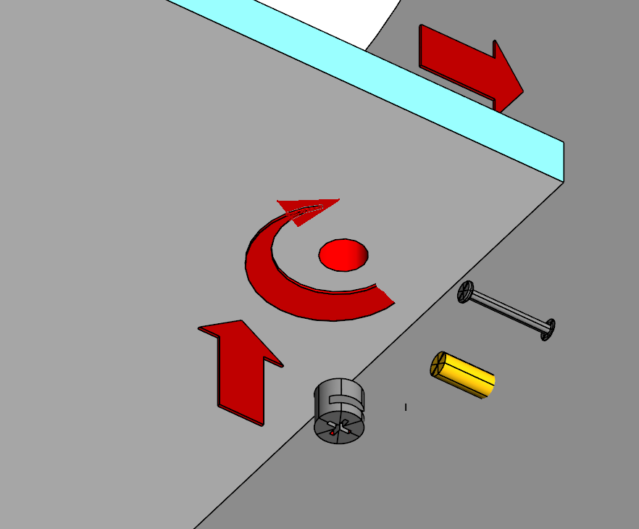
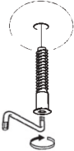

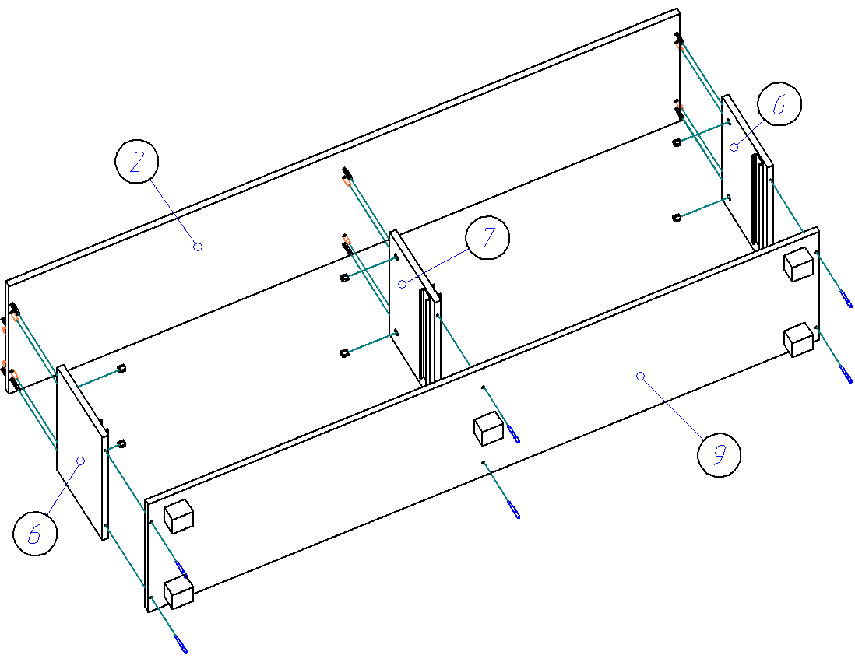
9. При помощи шкантов и стяжек эксцентриковых крепим бока (6) и стоевую (7) к крышке (2). Евровинтами к бокам (6) и стоевой (7) крепим дно (9).

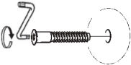

10. Проверяем диагональ и с тыльной стороны к полученной конструкции гвоздями 1,2*20 прибиваем задние стенки ДВП (15).
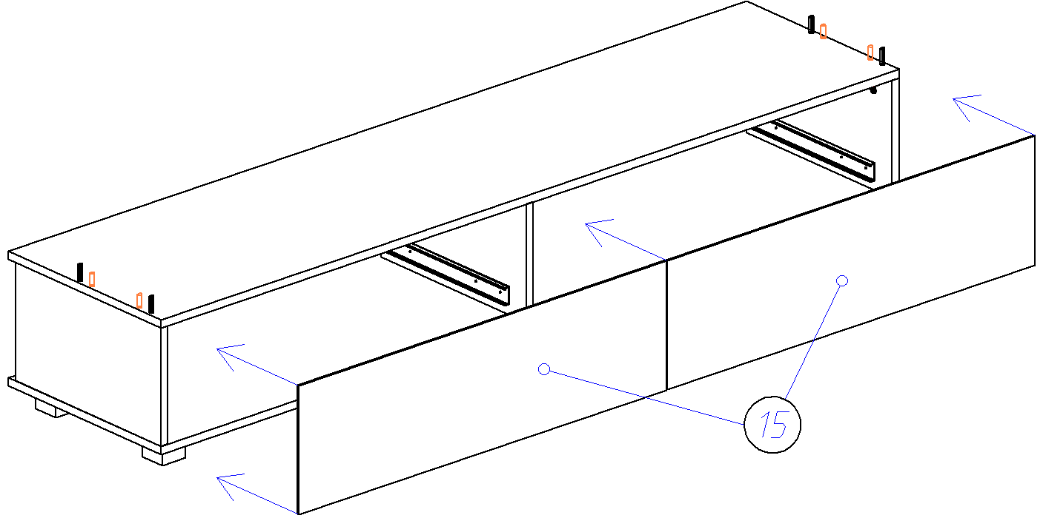

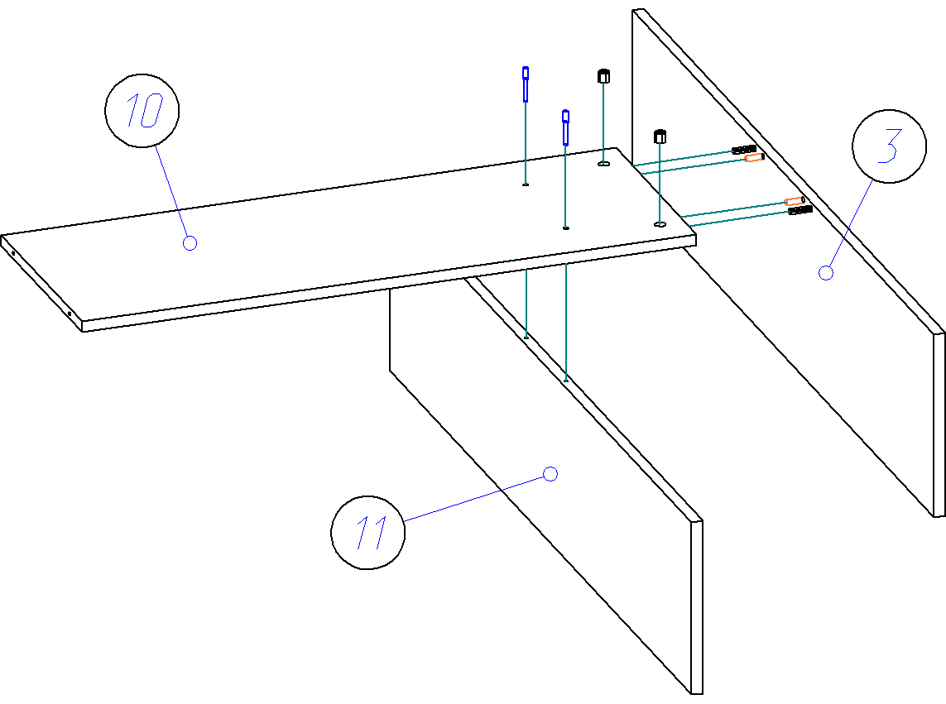
3. Евровинтами крепим горизонт (11) к панели (10). При помощи шкантов и стяжек эксцентриковых крепим горизонт (3) к панели (10).

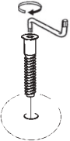

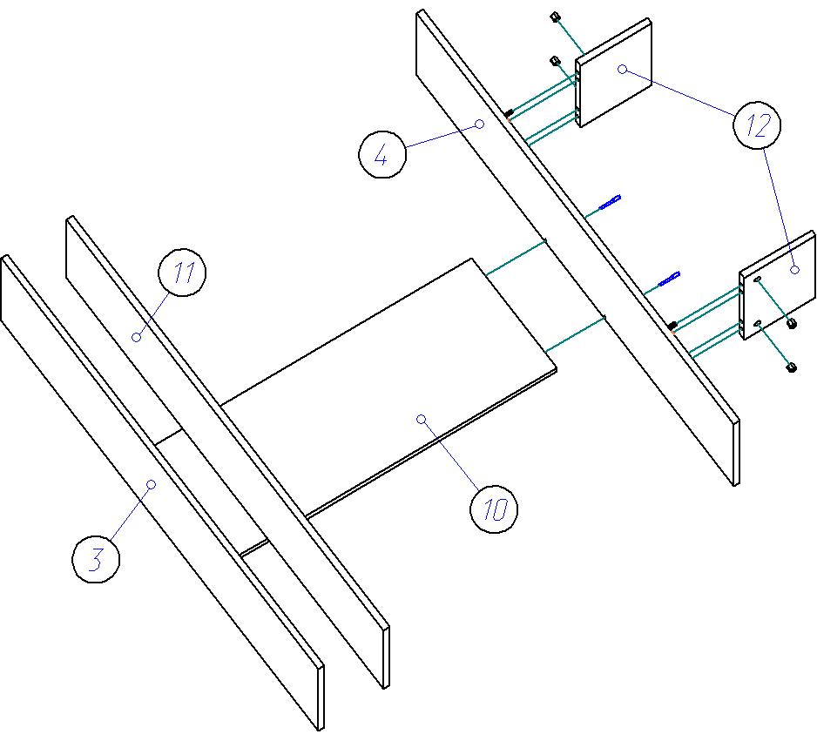
4. Евровинтами крепим горизонт (4) к панели (10). При помощи шкантов и стяжек эксцентриковых крепим стоевые (12) к горизонту (4).

5. При помощи шкантов и стяжек эксцентриковых крепим бока (1) к горизонту (13).

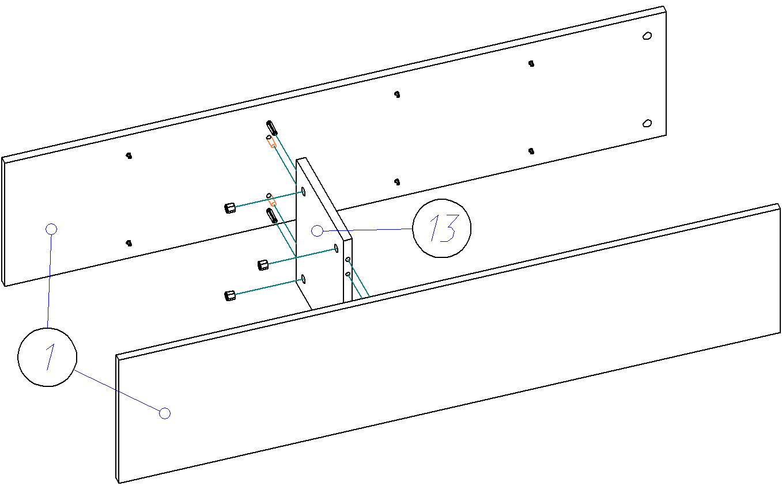

6. При помощи шкантов и стяжек эксцентриковых крепим крышку (5) к бокам (1).
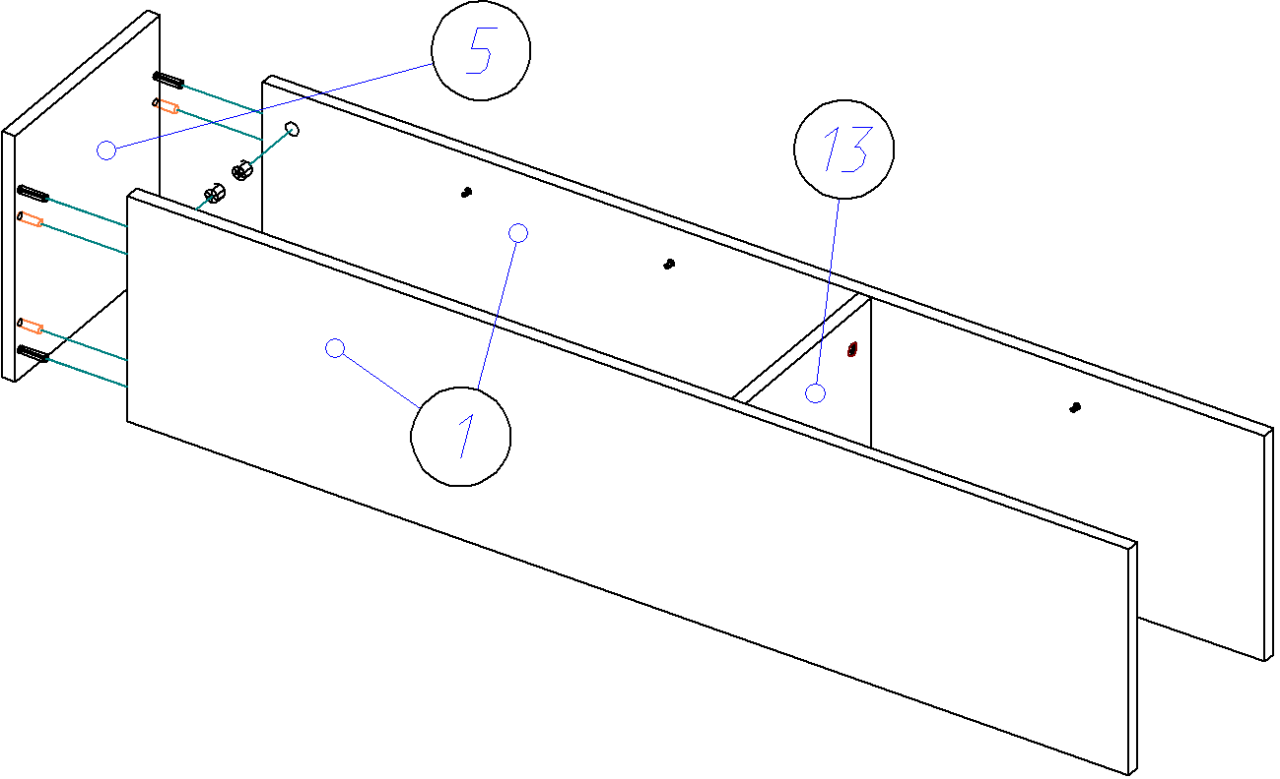

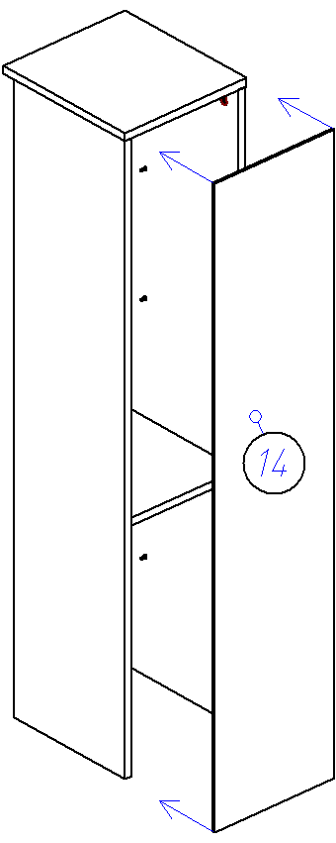
7. Проверяем диагональ полученной конструкции и с тыльной стороны гвоздями 1,2*20 прибиваем заднюю стенку ДВП (14).

Повторяем операции 5 – 7 для второго
комплекта деталей (1, 5, 13, 14).

8. Евровинтами крепим бока (1) к горизонтам (3, 4, 11).
